**Практична робота № 1-2**

Тема: Вказівники та операції над ними

Мета: ознайомитися з основами використання вказівників, вивчити базові арифметичні операції над вказівниками, навчитись управляти динамічною пам'яттю з використанням вказівників.  
Хід роботи

Завдання № 1  
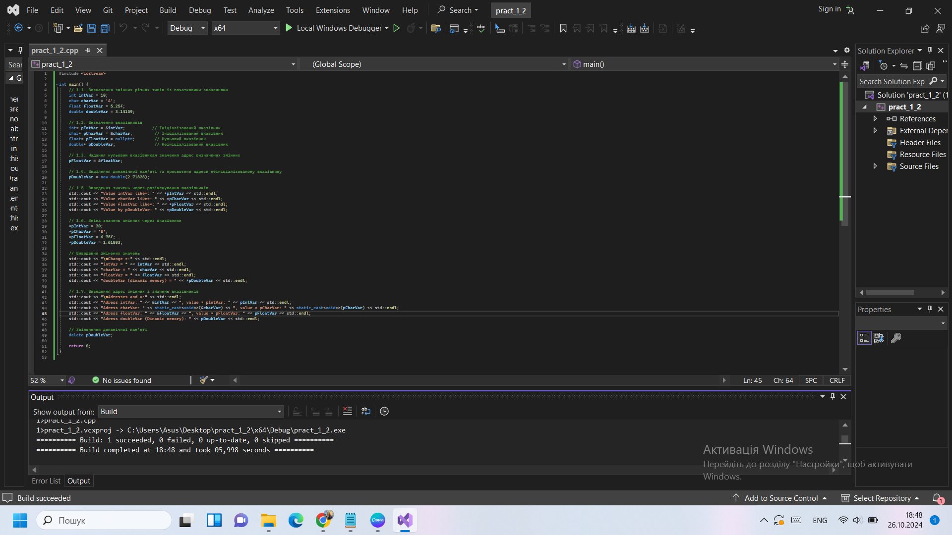

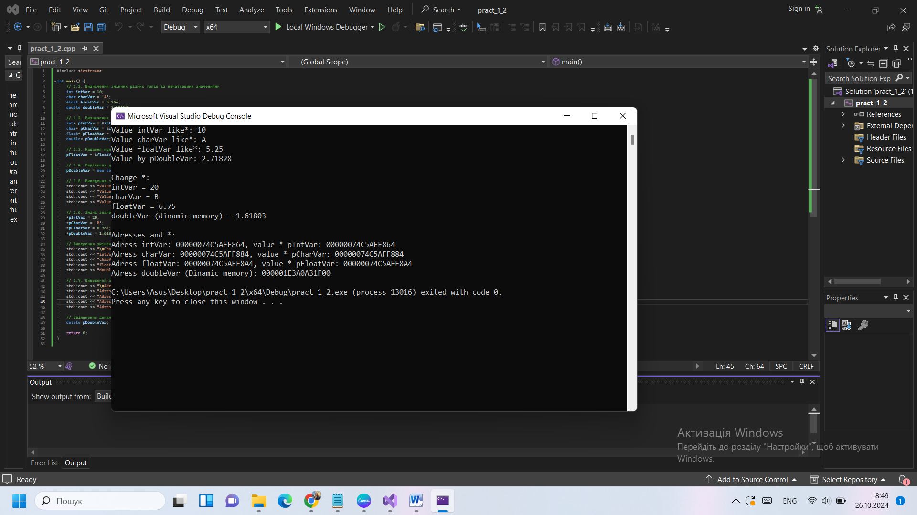

Завдання № 2

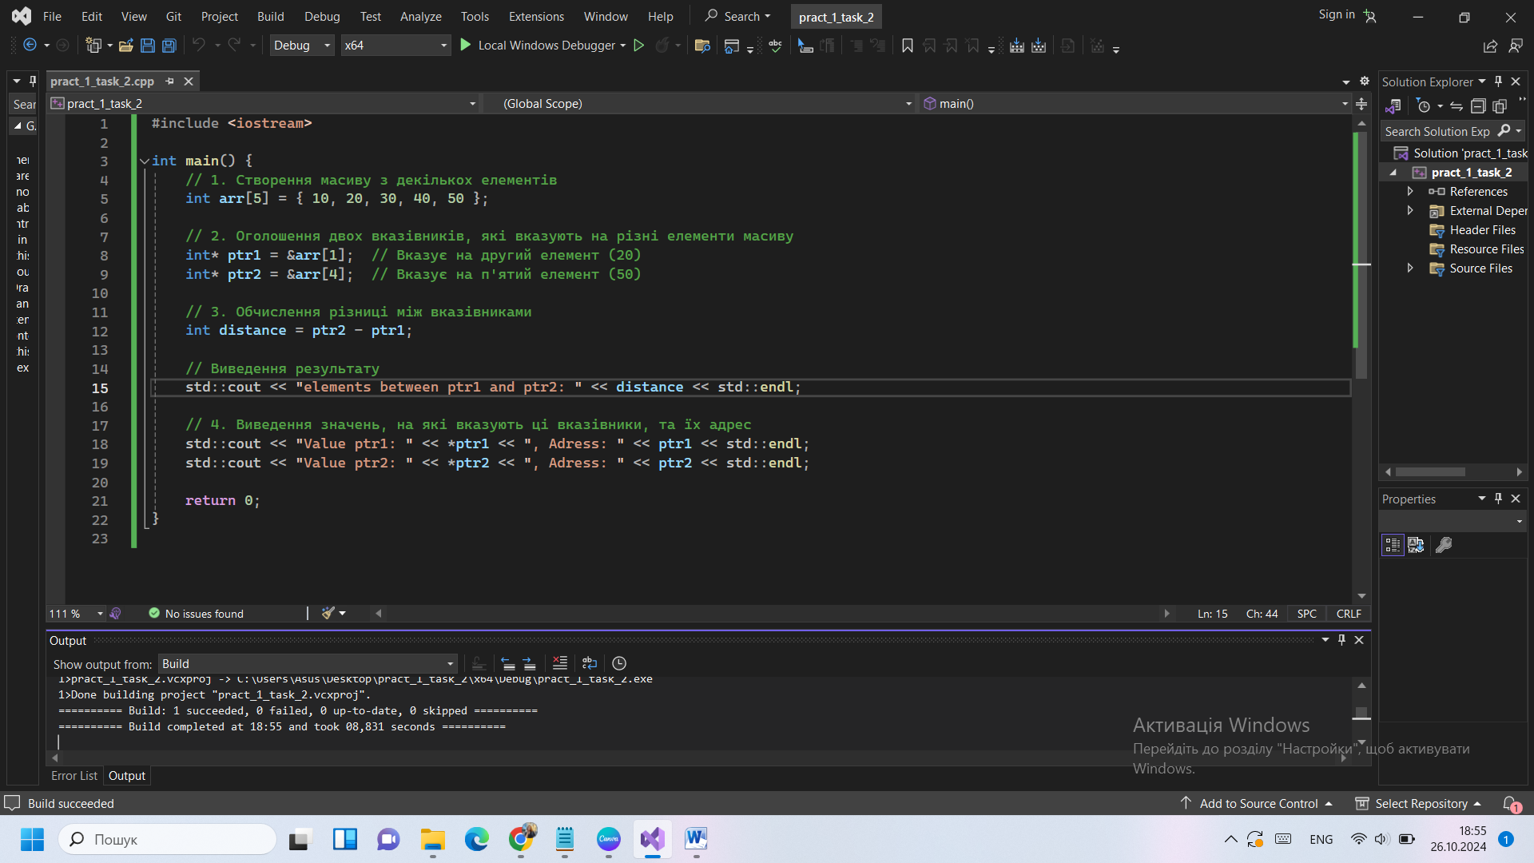

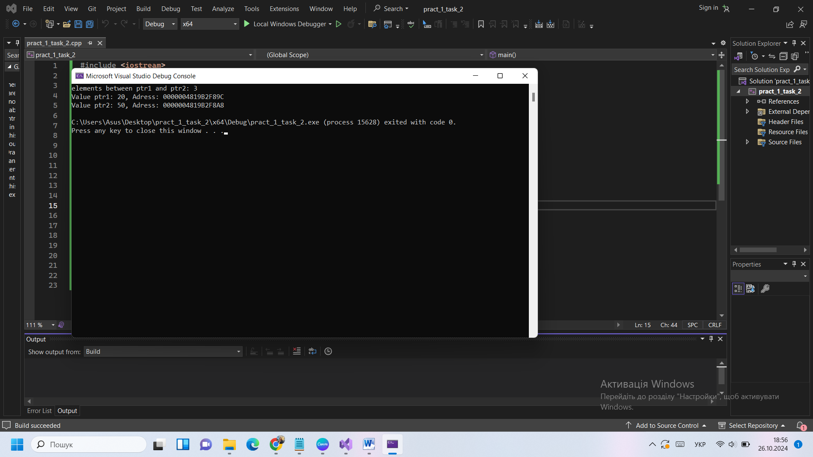

Завдання №3

